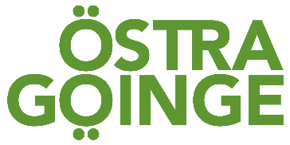

Förebyggande verksamhet
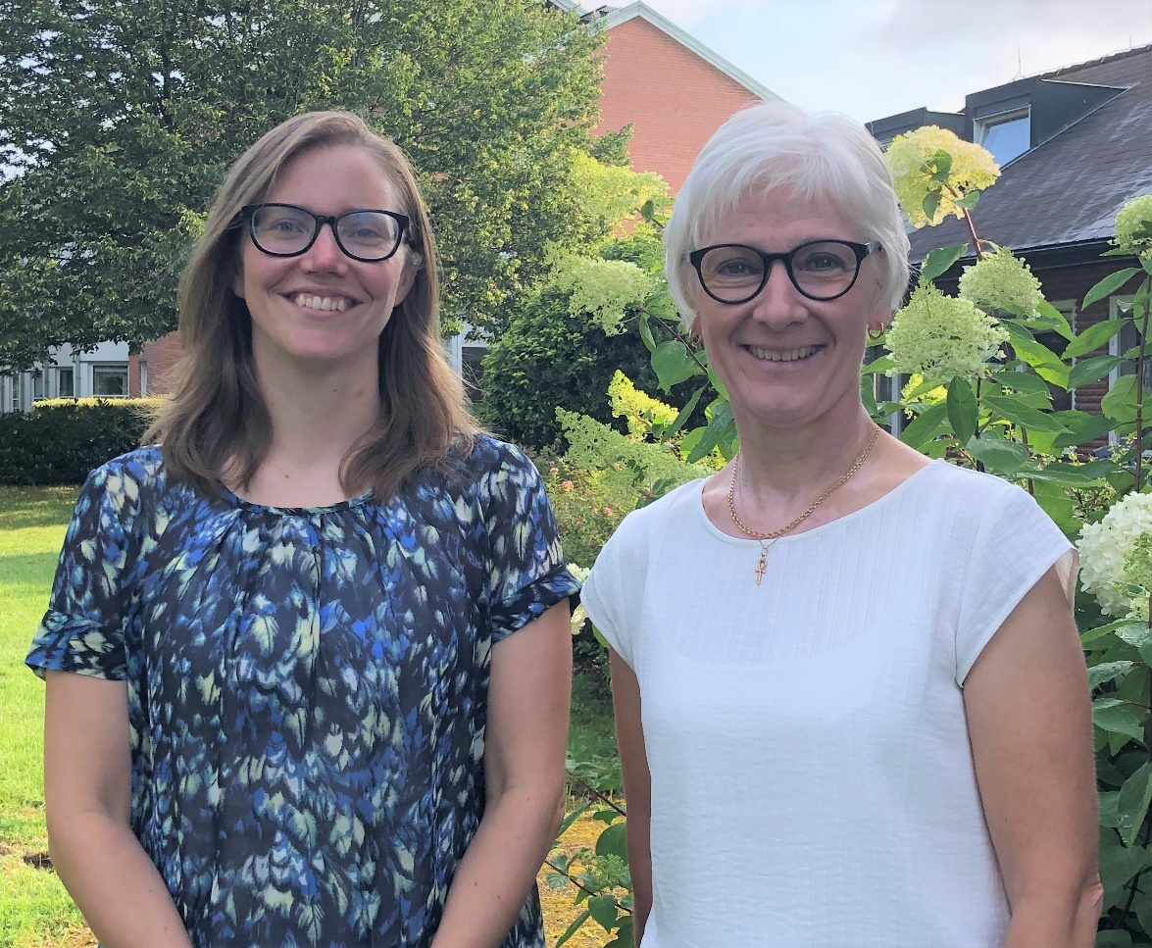

Therese Oleskog Maria Görnebrand
Äldrepedagog Seniorlots
Vi arbetar med
Hälsosamt åldrande
Frivilligverksamhet
Stöd till anhöriga

Hälsosamt åldrande
Folkhälsomyndigheten och Världshälsoorganisationen (WHO) har fastställt fyra viktiga hörnpelare för ett hälsosamt åldrande:
Meningsfullhet Fysisk aktivitet
Social gemenskap Goda matvanor
Dessa hörnpelare är utgångspunkten i vårt arbete för Östra Göinges seniorer.
Mötesplatser: Vi är samordnare för mötesplatserna för seniorer som drivs av frivilliga. Mötesplatserna erbjuder varierande aktiviteter. Alla som vill ha en stunds gemenskap är välkomna. Mer information om mötesplatserna och deras program finns på https://www.ostragoinge.se/omsorg/halsosamt-aldrande/
Uppsökande verksamhet: Alla kommuninvånare som inte redan har hemtjänstinsatser får det år man fyller 77 år ett erbjudande om ett förebyggande hembesök. Besöket syftar till att man ska leva ett självständigt och aktivt liv, utan hemtjänst, så länge som möjligt. Besöken är ett samarbete med Kristianstad högskola.
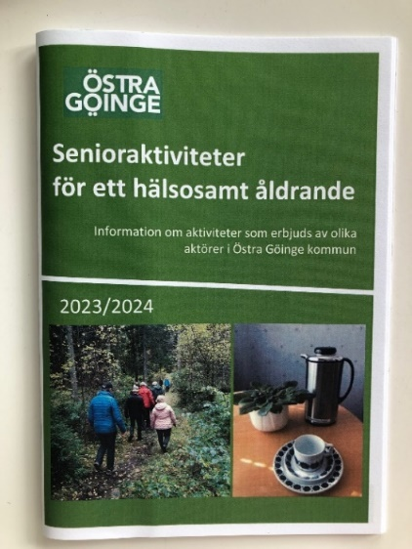
Seniorkurser: Vi erbjuder olika kurser för att främja ett hälsosamt åldrande. Mer information om aktuella kurser finns på https://www.ostragoinge.se/omsorg/halsosamt-aldrande/
Broschyr med senioraktiviteter för ett hälsosamt åldrande: Vi samlar information om aktiviteter som erbjuds av olika aktörer i Östra Göinge kommun. Dels aktiviteter med inriktning på motion och hälsa, dels aktiviteter med fokus på social gemenskap.
Seniormässa: Ungefär vart annat år arrangerar vi en seniormässa tillsammans med föreningar och företag som kan intressera dig som senior.

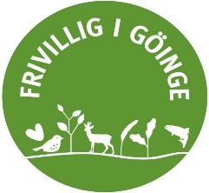
Frivilligverksamhet
Vi är samordnare för nätverket Frivillig i Göinge.
Nätverkets syfte är att samla alla som vill göra en frivillig insats i samarbete med Östra Göinge kommun. De som är med i nätverket har alla gått en frivilligintroduktion.
En stor del av de frivilliga bidrar med att driva mötesplatser för seniorer. Det finns också frivilliga som hjälper till på våra teknikkurser, är högläsare på äldreboende, besöker någon som är ensam eller är seniorer i skolan. Har man andra förslag på engagemang får man gärna höra av sig till oss.
Alla som är med i Frivillig i Göinge blir varje termin inbjudna till frivilligträff. De får också ”Frivilligalmanackan” och genom ”Frivilligpasset” får de rabatt hos 11 företag.
De som engagerar sig frivilligt upplever att de har en meningsfull uppgift där de känner sig behövda och att deras kunskap och livserfarenhet kommer till nytta. De sätter guldkant på tillvaron för de som de träffar, men även på sin egen tillvaro.
Frivillig i Göinge finns både på Facebook och Instagram.

Stöd till anhöriga
Att vara anhörig till någon som är långvarigt sjuk, äldre eller har en funktionsnedsättning kan för många vara svårt och man kan ibland behöva någon att prata med eller få tips och råd hur man ska hantera sin situation.
Då går det bra att ta kontakt med oss. Vi informerar om vilket stöd som finns till anhöriga, men kan också lotsa vidare till andra som har mer kunskap i den specifika frågan.
Kontaktuppgifter

Therese Oleskog
Äldrepedagog
044-775 6587
therese.oleskog@ostragoinge.se

Maria Görnebrand
Seniorlots
044-775 6586
maria.gornebrand@ostragoinge.se

Östra Göinge kommuns kundtjänst
044-775 6000

Östra Göinge kommuns hemsida
www.ostragoinge.se
Här finns mer information om hälsosamt åldrande, frivilligverksamheten, stöd till anhöriga och mycket annat.

